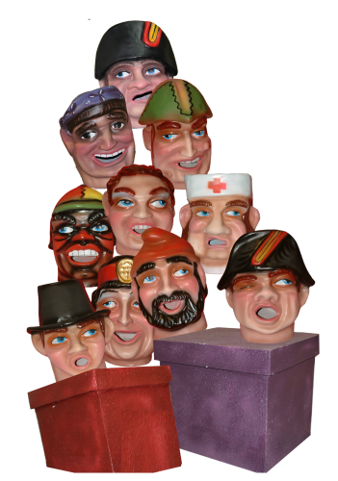 ***ATENCIÓN NIÑ@S:***

**¡¡YA ESTÁN PREPARADOS LOS CABEZUDOS PARA LAS FIESTAS DE MAYO DEL 2025 Y COMO TODOS LOS AÑOS BUSCAN PORTADORES!!**

**PODÉIS APUNTAROS EN EL YUNTAMIENTO A PARTIR DEL 25 DE ABRIL. ¡¡¡ OS ESPERAMOS!!!- (La asignación de cabezudo se hará por orden de inscripción)**

**Telfono: 921586011**